Лабораторна робота №1

Списки. Словники. Кортежі

Мета: Використовуючи теоретичне підґрунтя про складні структури даних Списки, Словники, Кортежі, та використовуючи існуючий код, доробити програму додавши функціонал, що буде вказано в завданні до лабораторної роботи.

Хід роботи

Розширення відомості про студента до 4-х полів:

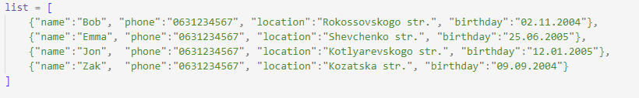

Перероблення існуючого функціоналу враховуючи розширення відомості про студента до 4-х полів

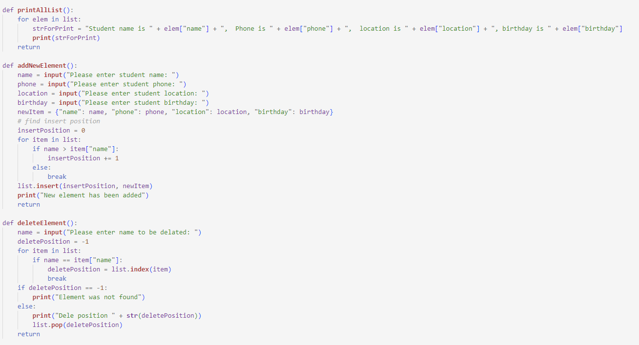

Реалізування з нуля функціоналу зміни інформації про студента

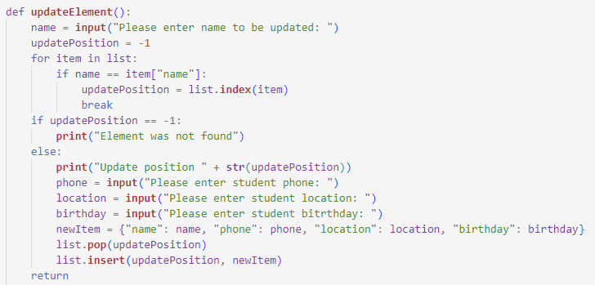Результат:

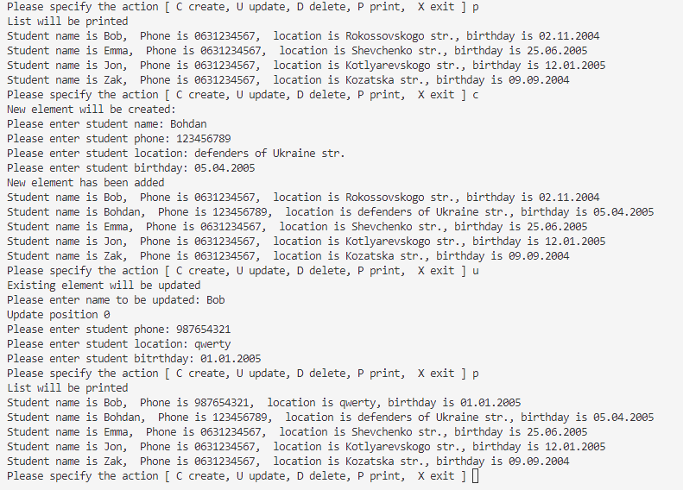

Висновок: отже, під час виконання лабораторної роботи я, використовуючи теоретичні дані, доробив програму, додавши функціонал зміни інформації в списку.